

ПЕДАГОГИЧЕСКИЙ ОПЫТ
инструктора по физической культуре
Колмакова Андрея Александровича
по теме: «Совершенствование процесса реабилитации детей-инвалидов и детей с ОВЗ посредством внедрения инновационной технологии КИТ (компьютерных игровых тренажеров)»

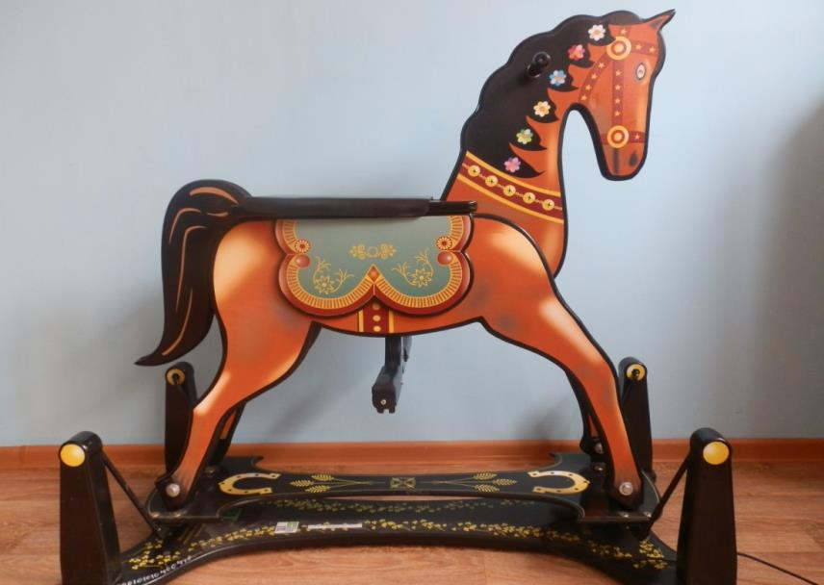

Катайск, 2019 г.
Содержание

- Информационный лист ………………………………………………….3 стр.
- Условия формирования опыта …………………………………………4 стр.
- Актуальность опыта………………………………………………………4 стр.
- Ведущая педагогическая идея опыта …………………………………..5 стр.
- Теоретическая база опыта………………………………………………..5 стр.
- Новизна опыта……………………………………………………………..6 стр.
- Характеристика условий………………………………………………….7 стр.
- Устройство КИТ……………………………………………………………7 стр.
- Технология опыта………………………………………………………….8 стр.
- Анализ результативности…………………………………………………14 стр.
- Трудности и проблемы при использовании данного опыта………….15 стр.

1. Информационный лист
Колмаков Андрей Александрович
Образование: высшее.
Место работы: ГБУ «Катайский реабилитационный центр для детей и подростков с ограниченными возможностями».
Должность: инструктор по физической культуре.
Общий педагогический стаж: 21 год.
Стаж работы в данном учреждении: 14 лет.

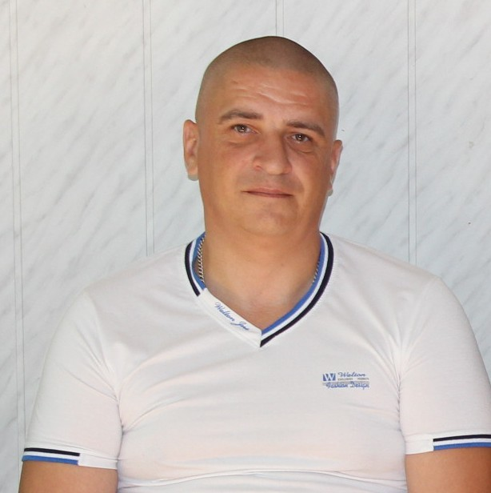

2. Условия формирования опыта
На формирование педагогического опыта работы Колмакова А.А. оказали влияние следующие факторы:
- изучение методической литературы;
- курсы повышения квалификации; участие в мероприятиях различного уровня (на базе ГБУ РЦ, муниципального и регионального уровнях);
- участие в реализации программы «Дети Зауралья – заботимся вместе!» подпрограммы «Разные дети-равные возможности»;
- участие в социальном проекте по адаптивной физической культуре «Всем полезно, без сомненья, всё, что связано с движеньем!».
Основной идеей педагогического опыта педагога является:
- совершенствование процесса реабилитации детей-инвалидов посредством внедрения инновационной технологии КИТ (компьютерных игровых тренажёров).

3. Актуальность опыта
Жить в современном динамичном мире очень не просто. Сложно даже здоровым людям. А как помочь приспособиться к жизни детям с ограниченными возможностями? Они часто не могут вести активный образ жизни из-за особенностей своего физического состояния. Ситуация несогласованности между необходимостью осуществления нормальной жизнедеятельности ребенка и невозможностью ее полноценной реализации составляет серьёзную проблему. Одним из выходов в этой сложной ситуации служат занятия физкультурой и спортом.
Современный мир – мир информационных технологий, с которыми человек сталкивается на каждом шагу.
С первого взгляда кажется, что компьютер и физкультура понятия несовместимые. Физкультура – это в первую очередь - движение. Казалось – причём здесь компьютер?
С 2015 года на базе ГБУ «Катайский реабилитационный центр для детей и подростков с ограниченными возможностями» в рамках программы «Дети Зауралья – заботимся вместе!» подпрограммы «Разные дети - равные возможности» процесс реабилитации и абилитации детей-инвалидов и детей с ОВЗ совершенствуется посредством внедрения передовых инновационных технологий.
Для реабилитации, целостного развития и оздоровления детей с ОВЗ в реабилитационный процесс включена технология КИТ (компьютерных игровых тренажёров).
4. Ведущая педагогическая идея опыта
Ведущей идеей педагогического опыта является внедрение инновационной технологии КИТ, создание условий для повышения двигательной активности детей с ограниченными возможностями здоровья на занятиях физкультуры, способствовать исправлению дефектов двигательного развития детей через использование тренажёров КИТ «Лошадка» и КИТ «Балансирная платформа».
Главное, развитие двигательных навыков детей с ограниченными возможностями здоровья рассматривать как составную часть управляемого процесса физическим развитием и воспитанием, эффективность каждого можно повысить, если есть сочетаемость с методикой обучения. Двигательные навыки больше, чем любое другое средство физического воспитания, соответствуют потребностям растущего организма. Правильно подобранная методика, приносит ожидаемый результат в решении поставленных задач реабилитационного процесса.

5. Теоретическая база опыта
Была изучена лицензированная образовательная программа «Физическое, психическое и интеллектуальное саморазвитие детей на основе двигательной активности», разработанная Санкт-Петербургской общественной организацией «Институт саморазвития человека» (ИНСАР), руководство по эксплуатации КИТ-комплекса, описание КИТ-программ.
Был изучен опыт работы «Повышенная подвижность сочетается с беспорядочностью, бесцельностью, наличием лишних движений» (Бобошко В.В., Сермеев А.Р., 1991), «Классификации нарушений физического развития и двигательных способностей детей-олигофренов» А.А. Дмитриевым (1989, 1991, 2002). П.Ф. Лесгафта, В.В. Гориневского, которые подтверждали роль развития двигательных навыков у детей с ограниченными возможностями здоровья.
Основоположник научной системы физического воспитания в России П.Ф. Лесгафт считал, что, для того чтобы быть физически образованным, еще недостаточно всю жизнь заниматься физическим трудом. Совершенно необходимо иметь, достаточно развитую систему психических процессов, позволяющую не только тонко контролировать свои движения и управлять ими, но и дающую возможность творческого проявления в двигательной деятельности. А это возможно тогда, когда субъект овладел приемами анализа своих мышечных ощущений и контроля за выполнением двигательных действий.
Принципиально важное значение имеет представление П.Ф. Лесгафта о том, что для развития двигательной деятельности необходимо использовать те же приемы, что и для умственного развития, а именно приемы дифференцирования ощущений по времени и степени проявления и сравнения их. Таким образом, двигательное развитие в его психологическом аспекте тесно связано с определенным уровнем умственного развития, проявляющимся в степени развития процессов анализа и сравнения.
Не вдаваясь детально в содержательную сторону двигательного развития, остановимся на наиболее важной с психологической точки зрения его составной части, связанной с психомоторным развитием субъекта. По своему психологическому содержанию развитие психомоторики тесно связано с формированием образа двигательного действия, с совершенствованием механизмов произвольного управления двигательными действиями, с развитием познавательной сферы субъекта.

- Новизна опыта
Новизна опыта заключается в использовании на занятиях физической культуры нового методического средства - комплекса детских компьютерно-игровых тренажеров (КИТ), выпускаемых Научно-производственным предприятием «БТС-ЛАЙН» в С-Петербурге: "Лошадка", "Балансирная платформа".
Компьютерный игровой тренажерный (КИТ) комплекс создан для применения в следующих областях:
– детская реабилитология;
– дошкольное образование;
– детская валеология.
КИТ-комплекс предназначен для реабилитации и абилитации детей-инвалидов в возрасте от 4 до 12 лет с проблемами развития:
– мозговыми дисфункциями;
– церебральным параличом;
– неврозами;
– нарушениями физического, психического и интеллектуального развития;
– заболеваниями опорно-двигательного аппарата;
– ортопедической патологией;
– последствиями травм;
– отсутствие коммуникативных навыков;
– аутизм.

Характеристика условий
Характеристика условий, в которых возможно применение данного опыта: диапазон опыта широк и вариативно разнообразен. Работа над темой опыта систематически проводится на занятиях. Данный подход в работе можно использовать в практике любого педагога дополнительного образования физкультурно-спортивного направления работы, молодых и начинающих специалистов.

- Устройство КИТ
Каждый КИТ включает:
- детское игровое нагрузочное устройство (собственно тренажер);
- мультимедийный IBM-компьютер с игровым программным обеспечением, специально разработанным для реализации методики настоящей программы.
КИТ "ЛОШАДКА" состоит из: неподвижного основания, подвесной шарнирной перекладины с макетом лошади, ручных педалей, датчика под седлом, датчиков на стременах, двух датчиков вращения и кабеля с разъемом.
При отсутствии ребенка на тренажере датчики все датчики находятся в разомкнутом состоянии.
При посадке ребенка на тренажер и его раскачивании на тренажере соответствующие датчики замыкаются и сигналы поступают по кабелю в блок подключения тренажеров и далее в компьютер.
Ребенок выполняет упражнения раскачивая тренажер тремя способами:
- сидя в седле ноги на стременах,
- сидя в седле гоги вытянуты вперед,
- стоя на стременах.
КИТ "БАЛАНСИРНАЯ ПЛАТФОРМА" состоит из шести частей:
– неподвижного основания;
– подвижной площадки;
– шарообразной опоры;
– пружины;
– четырех крестообразно расположенных датчиков равновесия;
– кабеля с разъемом.
При отсутствии нагрузки подвижная плита находится в горизонтальном положении и в состоянии баланса (равновесия). Для вывода подвижной площадки из состояния равновесия необходимо приложить нагрузку смещенную относительно её центра. После снятия нагрузки подвижная плита возвращается в состояние равновесия под действием пружины.
Ребенок выполняет упражнения стоя на подвижной площадке.
При потере ребенком равновесия, подвижная площадка наклоняется. При этом срабатывает один или два датчика равновесия. Соответствующие сигналы поступают по кабелю в блок коммутации тренажеров и далее в компьютер.

- Технология опыта

Цели и задачи опыта.
КИТ-комплекс является техническим средством достижения следующих четырех методических (лечебно-образовательных) целей:
1. Развитие тела ребенка.
Достижение этой цели позволяет сформировать тело ребенка согласно основным биомеханическим принципам:
– укрепление опорно-двигательного аппарата от опорных звеньев к периферии, от массивных звеньев к более легким;
– комплексное развитие прочностных, упруго-вязких свойств тканей и управленческой функции нервно-мышечного аппарата, начиная с позы;
2. Развитие простейших движений ребенка.
Достижение этой цели позволяет сформировать у ребенка механизм освоения своих движений, в ответ на стимул с акцентом на ведущее звено в цепи его тела.
3. Развитие целенаправленных действий ребенка.
Достижение этой цели позволяет сформировать у ребенка механизм управления своими движениями, начиная с созданных природой действий до сложных следящих, бросковых и ударных действий.
4. Развитие двигательного поведения ребенка.
Достижение этой цели позволяет сформировать у ребенка механизм рационального решения его двигательных задач различной психической и интеллектуальной сложности.
5. Развитие психики и интеллекта ребенка.
Достижение этой цели позволяет сформировать у ребенка механизмы развития психических и интеллектуальных качеств, необходимых для планирования и реализации разно-целевого двигательного поведения.
КИТ-комплекс позволяет решать следующие тринадцать задач развития качеств ребенка:
1. Развитие мышечно-суставное чувство равновесия.
2. Развитие чувствительности сенсорных и моторных зон в коре головного мозга.
3. Развитие механизма построения осанки.
4. Развитие устойчивости тела.
5. Развитие подвижности и гибкости суставов.
6. Развитие силы и выносливости мышц.
7. Развитие быстроты реагирования на сигнал.
8. Развитие точности.
9. Развитие частоты и координации движения конечностей тела.
10. Развитие способности ориентации в пространстве.
11. Развитие навыков слежения за ситуацией и принятия адекватных решений.
12. Развитие смелости, решительности и целеустремленности.
13. Развитие навыков самооценки, самоконтроля и саморазвития.
Функции.
КИТ-комплекс выполняет следующие четыре функции:
1. Создает игровую среду для самостоятельного изучения, выполнения, закрепления и применения ребенком учебно-тренировочных заданий.
2. Рефлексивно формирует тренировочные задания ребенку.
3. Оценивает качество изучения, выполнения, закрепления и применения ребенком тренировочных заданий по 5-балльным нормативно-лингвистическим шкалам.
4. Отображает ребенку в понятной и увлекательной мультимедийной форме результаты оценки качества изучения, выполнения, закрепления и применения им учебно-тренировочных заданий.
Организация занятий с использованием КИТ-комплекса.
Учебно-тренировочные задания ребенку на КИТ-комплексе, выбираются и назначаются с учетом следующих трех типов свойств ребенка:
1. Физические свойства:
– вегетатика (частота дыхания, объем легких, задержка дыхания, частота сердечных сокращений, восстановление пульса);
– соматика (вес, рост стоя, рост сидя, ширина плеч, ширина таза, длина стопы, длина кисти);
– сенсорика (устойчивость тела, координированность, чувствитель-ность, ритмичность);
– моторика (выносливость, сила, скорость, прыгучесть, быстрота, ловкость).
2. Психические свойства:
– познавательность (восприятие, память, внимание);
– мышление (наглядно-действенное, причинное, логическое);
– воображение и речь.
3. Интеллектуальные свойства:
– сознание (самоконтроль, волевая регуляция, самооценка);
– поведение (темперамент, эмоциональность, коммуникабельность);
– деятельность (гигиенические навыки, предметно-целевая деятель-ность, игровая деятельность, трудовая и социальная деятельность, изобразительная деятельность, музыкальная деятельность, осознание нравственных норм).
Реабилитационные занятия с применением КИТ-терапии назначаются детям коллегиально на ПМПК с учетом нозологии и следующих типов свойств ребёнка: физическое, интеллектуальное, психическое развитие.
На занятиях используются следующие КИТ-программы:
1. Гонщик.
2. Спорт.
3. Цвет.
4. Форма.
5. Всадник.
6. Погоня.
7. Воздушный шар.
8. Заботливый малыш.
Каждая из программ имеет режимы работы: ознакомление и игра. Содержит систему меню для выбора уровня игры.
Итогом игры, по которому происходит выставление, оценки являются:
- количество допущенных ошибок во время игры;
- соотношение общего времени затраченного на игру и, времени отведенного на игру, равного значению параметра “Время игры”.
Оценка играющему предъявляется в виде пьедестала почета с олимпийским мишкой. Место, занимаемое мишкой, соответствует призовому месту играющего. Под пьедесталом почета выводятся числовые значений количества ошибок и общего времени затраченного на игру.
В программе «Заботливый малыш» способ оценки результатов каждого ребенка устанавливается выбором необходимой строки в таблице строгость оценки:
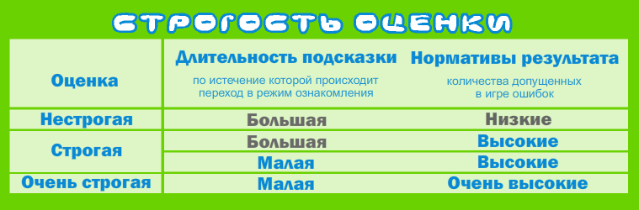

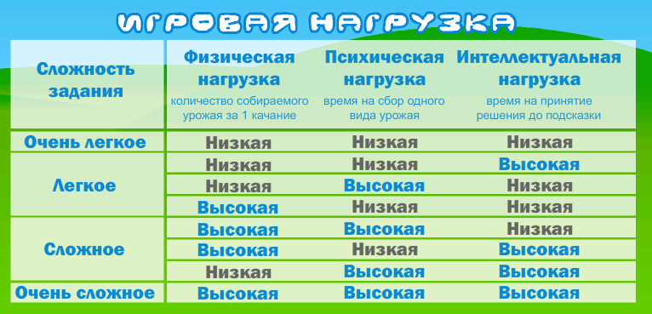Индивидуализации задания ребенку производится выбором необходимой строки в таблице игровая нагрузка:

В процессе работы руководствуюсь следующими дидактическими принципами:
- системности,
- последовательности,
- доступности,
- научности,
- наглядности,
- преемственности.
Курс КИТ-терапии включает в себя 10 ежедневных занятий (Приложение № 1, 7, 8).
Участие в реализации мероприятий государственной программы Курганской области «Дети Зауралья – заботимся вместе!» с использованием КИТ-комплекса.
1.Подпрограмма «Разные дети-равные возможности».
В начале каждого курса реабилитации на ПМПК формируются подгруппы детей дневного и стационарного пребывания для прохождения сеансов КИТ-терапии. В данные подгруппы входят дети-инвалиды и дети с ОВЗ с нарушением осанки, опорно-двигательного аппарата и др.
Реабилитационный процесс с использованием компьютерных игровых тренажёров строится по принципу познавательных и мотивационных упражнений, требующих физической активности мелких групп мышц, дозированных и точных движений.
2.Подпрограмма «Лига помощи: профилактика социального сиротства, лишения родительских прав».
Участвовал в составе службы «Выездная игротека».
Служба «Выездная игротека» является формой социального сопровождения семей, воспитывающих детей с ограниченными возможностями здоровья, в том числе детей-инвалидов, посредством организации в домашних условиях развивающей среды для детей с нарушением в развитии и вовлечения их родителей в процесс реабилитации. Целью деятельности службы является обеспечение непрерывности процесса реабилитации детей с нарушением развития, а также оказания социальной помощи их родителям.
Осуществлялся выезд в отдаленные села района, где знакомили родителей, детей и педагогов с новой технологией КИТ, использующейся в реабилитационном центре.
3. Социальный проект по адаптивной физической культуре «Всем полезно, без сомненья, всё, что связано с движеньем!»
В течение этого периода мною проводились занятия с использованием тренажеров «Лошадка» и «Балансирная платформа».
Итогом данного проекта стало проведение областного семинара-практикума «От адаптивной физической культуры – к эффективной социальной интеграции особых детей» на базе ГБУ «Катайский РЦ», где я выступил с темой «Совершенствование занятий АФК посредством внедрения инновационной технологии КИТ (компьютерных игровых тренажёров)» (Приложение № 2).
Информационно-просветительская деятельность.
С целью привлечения внимания взрослых и детей, я ежегодно провожу консультативно-просветительскую работу по распространению специальных знаний в совершенствовании занятий физической культуры посредством внедрения инновационной технологии КИТ:
- разработка методических рекомендаций и памяток для педагогов и родителей (брошюра «КИТ «Лошадка», буклет «КИТ «Балансирная платформа»);
- работаю с сайтом учреждения, где размещаю весь консультативный материал;
- имеются публикации по данной теме на персональной странице сайта nsportal.ru (Приложение № 3);
- размещаю информацию на стенде;
- участвую в службе «Выездная игротека». Консультирование родителей проходит в отдаленных селах района (Приложение № 4);
- участвовал в мероприятии «Школа одного дня». Выступал перед группой родителей и специалистов других учреждений с теоретическим материалом и практическим занятием на «КИТ «Лошадка» (Приложение № 5).
- в октябре 2018 года участвовал в неделе профессионального мастерства. Выступил с темой: «Совершенствование занятий физической культуры посредством внедрения инновационной технологии КИТ».
Также, 25 ноября 2016 года я участвовал в областной выставке «Здравоохранение Зауралья – сегодня и завтра», где представил технологию КИТ (Приложение № 6).

- Анализ результативности
Практика показывает, применение технологи КИТ с учетом возрастных особенностей не теряет актуальности. Каждому возрасту соответствует свой набор игр. Данная технология является уникальной формой работы с детьми с ОВЗ в области физической культуры, которая позволяет сделать обычное занятие интересным и увлекательным. Игровая деятельность на занятиях физической культуры занимает важное место в реабилитационном процессе. Ценность игровой деятельности заключается в том, что она учитывает психолого-педагогическую природу ребенка, отвечает его потребностям и интересам.
Можно отметить тот факт, что благодаря тренажерам «Лошадка» и «Балансирная платформа» у детей повысилась точность и координация движений, способность ориентации в пространстве, навыки слежения за ситуацией и принятия адекватных решений, смелость, решительность и целеустремленность. У детей отмечается устойчивость тела, сила и выносливость мышц.
За отчетный период было проведено:
 | 2016г. | 2017г. | 2018г.
Кол-во занятий | 494 | 615 | 1790
Кол-во детей | 61 | 76 | 159
Из них детей-инвалидов | 28 | 15 | 16

Гистограмма и диаграмма положительной динамики представлена в Приложении № 9.

- Трудности и проблемы при использовании данного опыта
Сложность работы заключается в том, что реабилитационный процесс длится 21 день, рабочих дней – 15, количество занятий с использованием КИТ – 10. Считаю, что за данный период дети не успевают пройти все КИТ-программы, а соответственно не все задачи решаются в полном объеме. Но, как правило, дети редко проходят курс реабилитации однократно, т.е. в году ребенок может пройти неоднократно курс реабилитации. И тогда часть КИТ-программ ребенок продолжает проходить, а иногда приходится начинать все сначала.

Приложение № 1.
Конспект занятия с использованием КИТ «Лошадка».
Тема: «Заботливый малыш».

Цель: Формирование у детей интереса к занятиям физической культурой.
1. Образовательные задачи:
- совершенствовать навыки правильного дыхания при выполнении движений;
- навыки сохранения правильной позы в положении сидя;
2. Развивающие задачи:
- развивать двигательную активность, физические качества: ловкость, быстроту, равновесие, гибкость, силу, общую выносливость;
3. Формирующие задачи:
- формировать правильную осанку, сохранять и развивать гибкость и эластичность позвоночника и подвижность суставов, укреплять способность мышц сокращаться, растягиваться и расслабляться;
- формировать устойчивость организма к вестибулярным нагрузкам;
- продолжать формировать умение управлять своим телом в движении, сохраняя равновесие и равномерное дыхание.
4. Воспитывающие задачи:
- воспитывать потребность к ежедневным занятиям, физическим упражнениям;
- воспитывать позитивные качества характера (решительность, смелость, сила воли, целеустремленность, внимание, наблюдательность, чувство времени и ритма).
Оборудование: КИТ «Лошадка», КИТ-программа «Заботливый малыш».

Ход занятия.
1. Приветствие. Знакомство с КИТ «Лошадка».
2. Основная часть.
Персонажем ребенка является Малыш. Малыш отправляется в гости к бабушке, которая живет в деревне в небольшом деревянном домике. Вместе с собой Малыш берет лошадку. Путешествие Малыша происходит верхом на лошадке одним из трех способов:
– сидя в седле лошадки, опираясь на её стремена и раскачиваясь;
– сидя в седле лошадки, подняв ножки и раскачиваясь;
– стоя в стременах лошадки и раскачиваясь.
Дорога к бабушке может проходить через три места роста урожая:
– лес;
– сад бабушки;
– огород бабушки.
Для помощи бабушки, Малыш, при желании, может собрать урожай четырех типов:
– овощи, растущие в огороде низко (на земле);
– фрукты, растущие в саду высоко (на деревьях);
– грибы, растущие в лесу низко (на земле);
– ягоды, растущие в саду или в лесу высоко (на кустах).
Путешествующий верхом Малыш собирает урожай двумя способами:
– растущий низко урожай, Малыш собирает, проезжая место его роста, сидя в седле лошадки и подняв ножки, чтобы не растоптать овощи и грибы;
– растущий высоко урожай, Малыш собирает, проезжает место его роста, стоя в стременах лошадки, чтобы достать до фруктов и ягод.
Собранный урожай складывается в корзину, которую в конце игры Малыш вручает бабушке.
Финалом КИТ-игры является:
– благодарность бабушки Малышу, которая выражается её словесным обращением к Малышу;
– место ребенка на пьедестале почета с указанием допущенных им ошибок;
– запись игры в базе данных, которые можно анализировать с помощью КИТ-программы Анализ результатов.
3. Заключительная часть.
Подведение итогов занятия. Какое место занял ребенок. Ошибки, допущенные в процессе игры. Затраченное время.

